**Дата:** 19.09.22

**Клас:** 4 – Б

**Предмет:** *ЯДС*

**Вчитель:** Лисенко О. Б.

**Тема: *Яка поверхня України***

**Мета**: формувати уявлення про значення різних видів карт; розпізнавати: рівнини, гори, пагорби, яри; знаходити і показувати на картах об’єкти відповідно до навчального завдання; називати правила поведінки під час землетрусів, повені; розвивати увагу, мислення, мовлення.

**Хід уроку**

***Користуйтеся презентацією під час опрацювання даної теми уроку***

**1. Організаційний момент.**

***Приготуйте, будь ласка, все, що потрібно для уроку: підручник, зошит, ручку, олівці.***

***Старанно працюйте. Не забувайте робити хвилинки відпочинку та релаксації під час уроку.***

**2. Актуалізація опорних знань**

**1)Фенологічні спостереження. Вправа «Синоптик».**

***Дайте характеристику сьогоднішньому дню.***

**2) Вправа для очей:**

[***https://www.youtube.com/watch?v=8G87kg9s1HM***](https://www.youtube.com/watch?v=8G87kg9s1HM)

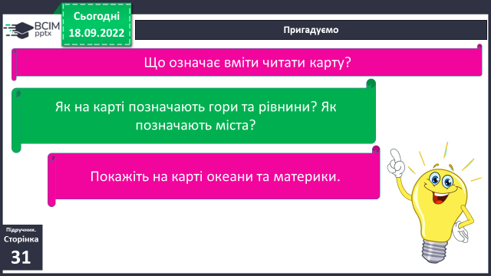**3) Пригадуємо.**

**3. Повідомлення теми уроку.**

**- *Сьогодні на уроці ми поговоримо про поверхню України, її зображення на карті.***

**4. Вивчення нового матеріалу.**

**1) Робота з підручником ст. 31 - 32.**

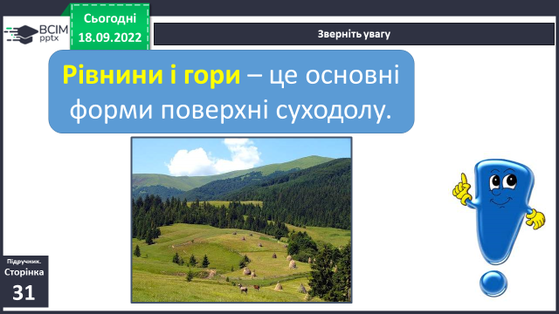**Зверніть увагу.**

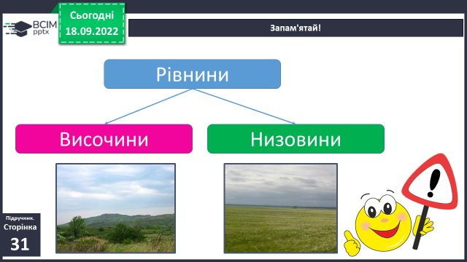**Запам'ятай!**

**2) Працюємо з картою.**

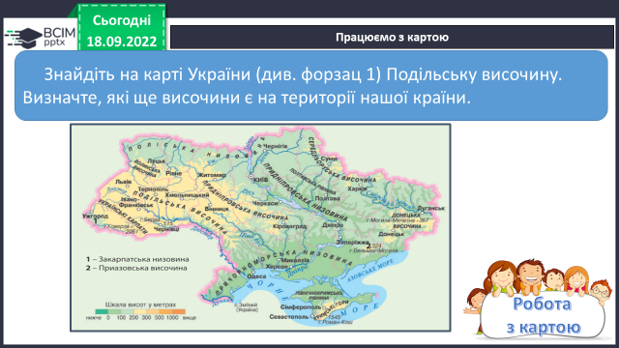

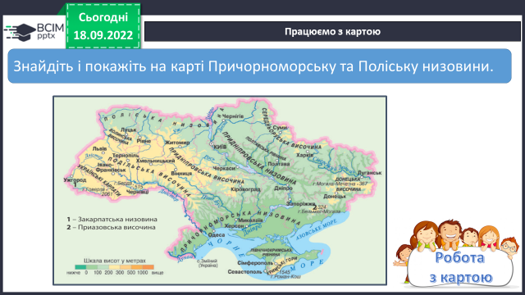

**Словникова робота.**

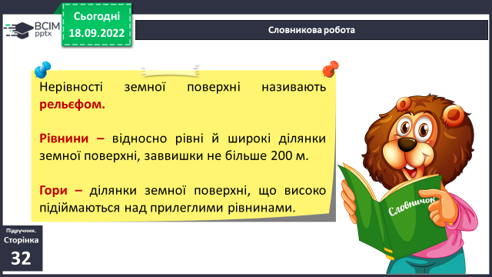

**3) Робота з підручником ст. 33.**

**Практичне завдання.**

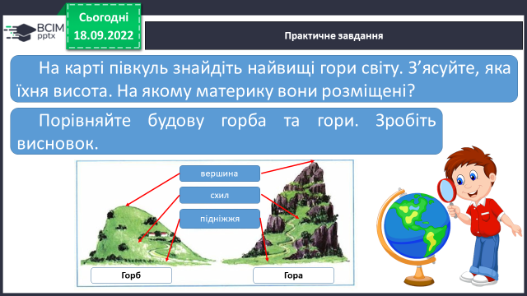

**4) Перегляд відео:**

<https://www.youtube.com/watch?v=Ws_HeqcZnlA>

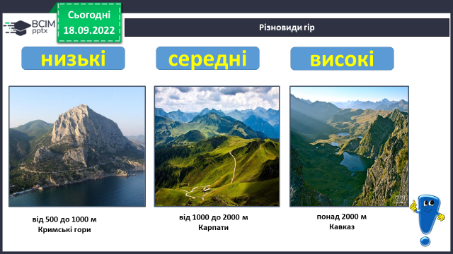**Різновиди гір.**

**5) Перегляд відео:**

<https://www.youtube.com/watch?v=XsOHRJLKqZA>

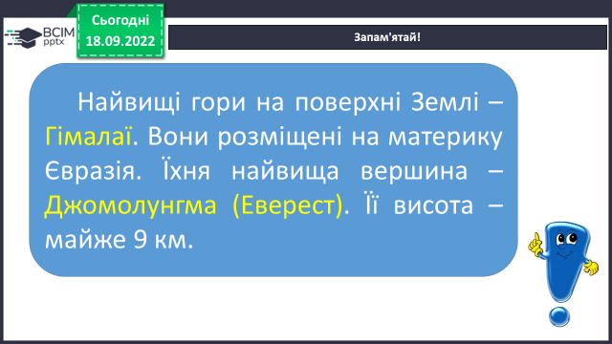

**Запам'ятай!**

**Практичне завдання.**

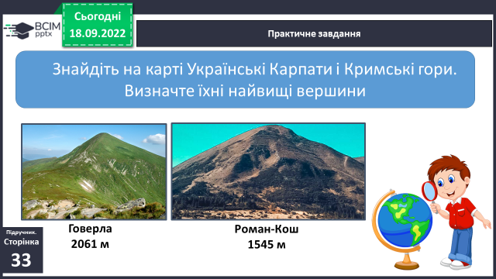

**6) Фізкультхвилинка:**

[**https://www.youtube.com/watch?v=kNWwid8OAVM**](https://www.youtube.com/watch?v=kNWwid8OAVM)

**5. Закріплення вивченого.**

**1) Робота в зошитах ст. 18 - 19.**

**2) Перевіряємо себе.**

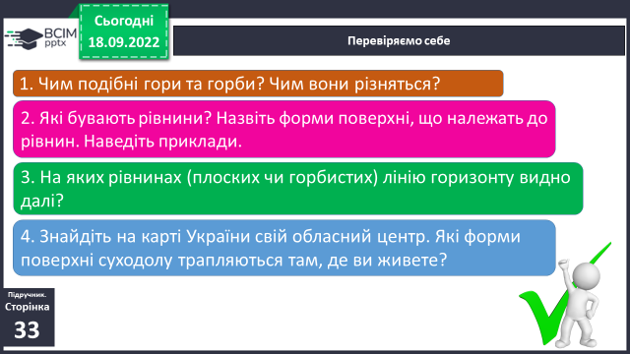

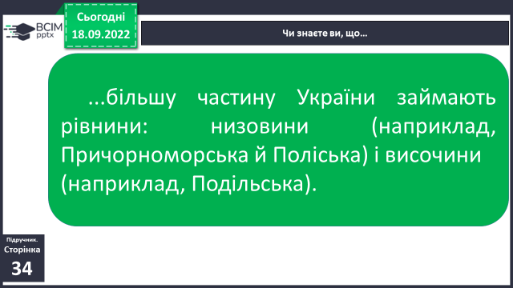**6. Підсумок.**

**1) Чи знаєте ви, що….**

**2) Вправа «Все в твоїх руках».**

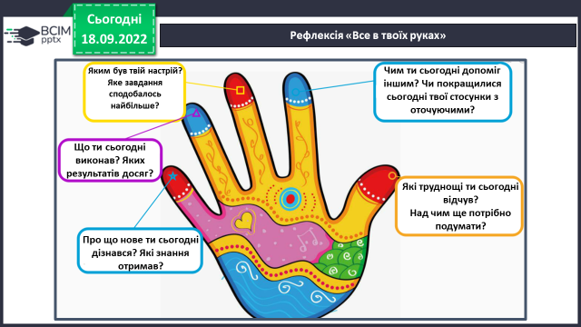

**3) Домашнє завдання.**

**Повторити тему на ст. 31-34, зошит ст. 18 – 19.**

***Роботи надсилайте на Human*** або на

ел. пошту ***lenusya.lysenko@gmail.com***